
Využití tabletu ve výuce
Učivo: | Konstrukční úlohy
Předmět: | Matematika
Ročník: | 6. – 9.

Využití ve výuce:
Cílem hodiny bude odvodit vztah mezi velikostí výšky a těžnice trojúhelníku a počtu řešení při konstrukci trojúhelníku.
Žáci budou rozděleni do skupin. Každá skupina bude mít zadanou stejnou délku strany a příslušné výšky, ale rozdílnou délku příslušné těžnice. Sestrojené trojúhelníky budou seřazeny podle zmenšující se délky těžnice a budou vyfoceny tabletem a porovnány. Ze získaných materiálů žáci vytvoří prezentaci, ze které společně odvodí hledaný vztah.
Hodina bude doplněna ukázkami aplikací týkajících se dané problematiky, např. z GEOGEBRY - http://dumy.cz/material/150092-geogebra

Ukázková fotografie:
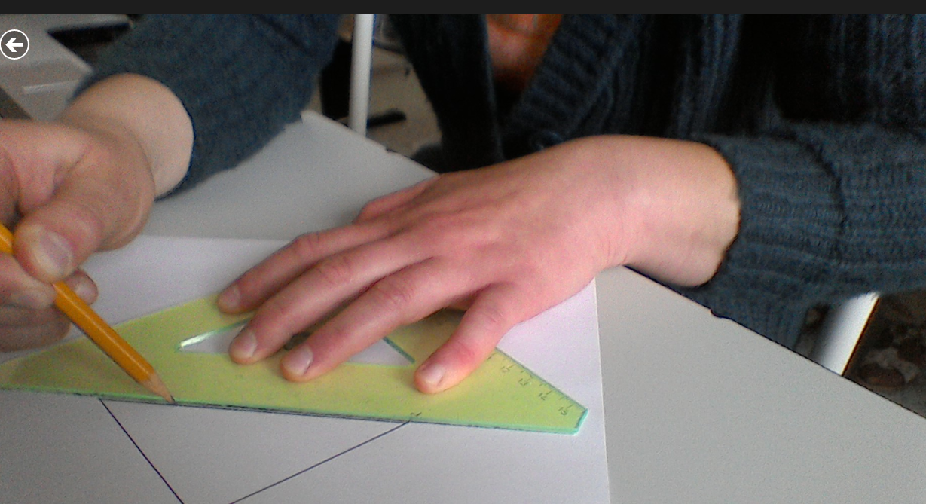

Zpracoval: Šmahová
Zdroje: vlastní

